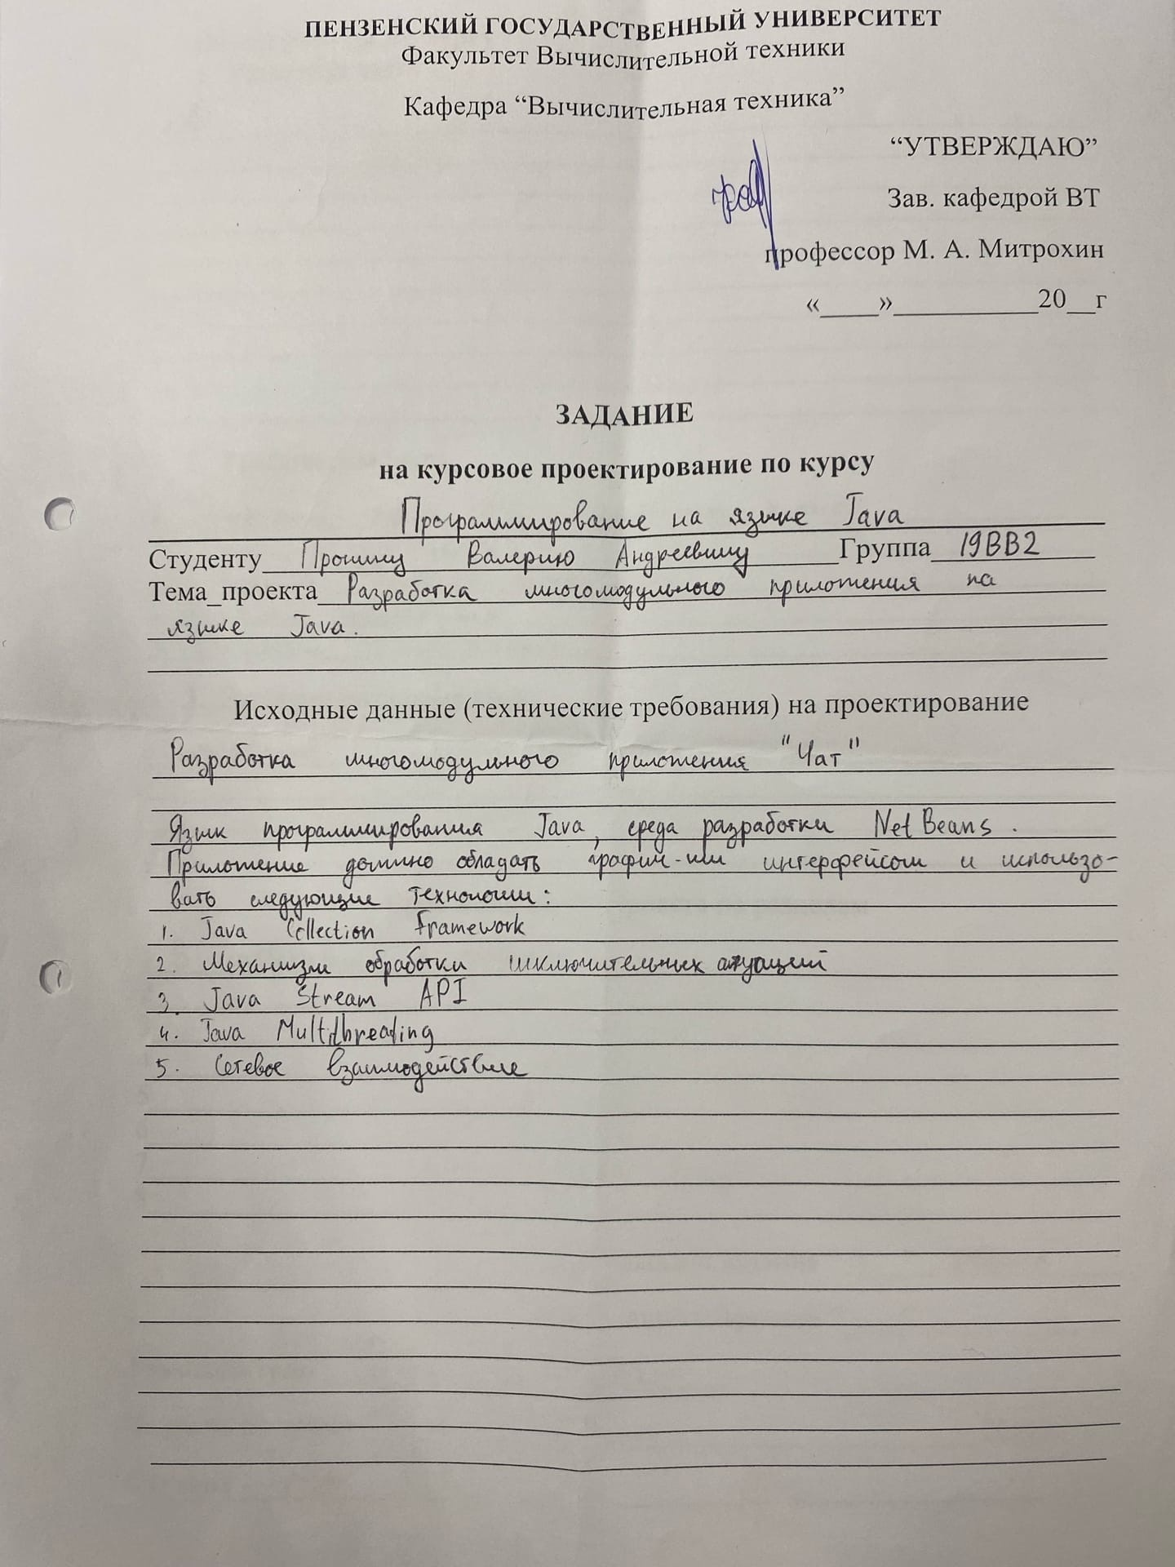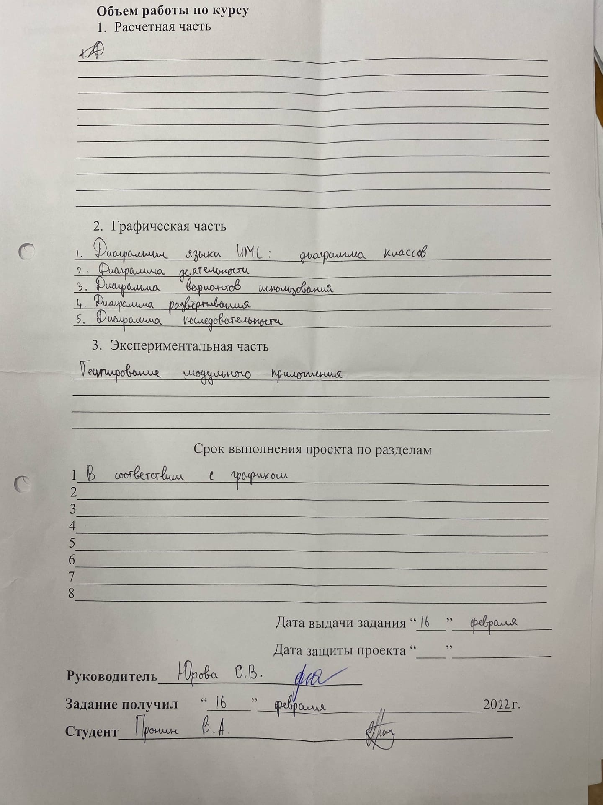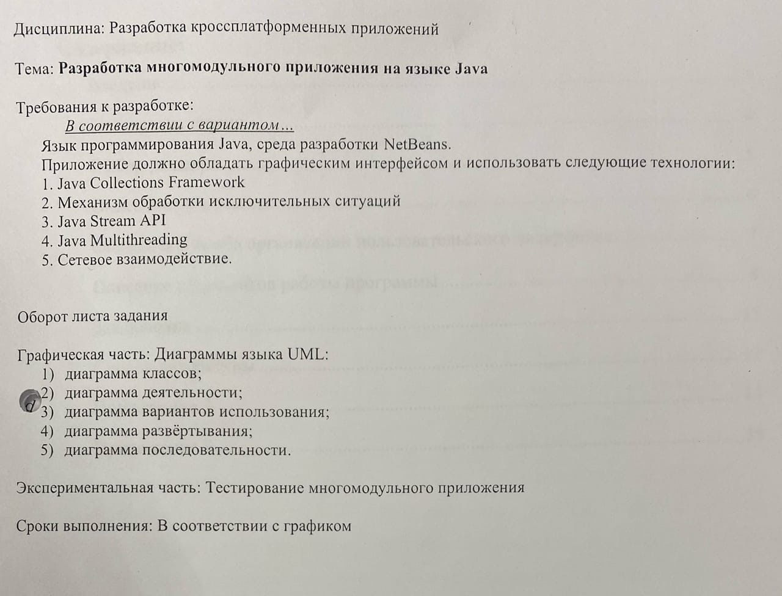
Содержание:
Введение 6
1. Постановка задачи 7
2. Выбор решения 8
3. Описание программы 9
4. Описание способа организации пользовательского интерфейса 10
5. Описание результатов работы программы 11
Заключение 14
6. Список литературы 15
Приложение А 16
Приложение Б 38

Введение
Значение информационных технологий велико в наше время. Сегодня нашу жизнь нельзя представить без компьютера и Интернета. Чтобы создавать программы, нужны языки программирования. Язык Java является одним из самых распространенных языков программирования, необходимым для создания программного обеспечения. Программист — одна из самых важных профессий в наше время, и важность ее будет расти. Этим обусловлен личный интерес исследователя к данной теме. В этом состоит актуальность темы работы.
Главной особенностью языка Java является то, что его код сначала транслируется в специальный байт-код, независимый от платформы. А затем этот байт-код выполняется виртуальной машиной JVM (Java Virtual Machine).
Подобная архитектура обеспечивает кроссплатформенность и аппаратную переносимость программ на Java, благодаря чему подобные программы без перекомпиляции могут выполняться на различных платформах - Windows, Linux, Mac OS и т.д. Для каждой из платформ может быть своя реализация виртуальной машины JVM, но каждая из них может выполнять один и тот же код.
Java является объектно-ориентированным языком. Он поддерживает полиморфизм, наследование, статическую типизацию. Объектно-ориентированный подход позволяет решить задачи по построению крупных, но в тоже время гибких, масштабируемых и расширяемых приложений.

Постановка задачи
Основной задачей данного курсового проекта является закрепление знаний и приобретение практических навыков разработки многомодульных приложений на языке Java. Для этого необходимо выполнить программную реализацию модульного приложения «Чат» на языке Java в среде разработки NetBeans.
Программа должна работать так, чтобы пользователь мог общаться с собеседниками через локальную сеть и передавать файлы. В проекте предусмотрен графический интерфейс и используются следующие технологии:
1. Java Collections Framework
2. Механизм обработки исключительных ситуаций
3. Java Stream API
4. Java Multithreading
5. Java Socket и Java Server Socket

Выбор решения
Для выполнения поставленной задачи и написания программы использован язык программирования Java. Этот язык является универсальным языком программирования, который завоевал особую популярность у программистов, потому что обеспечивает кроссплатформенность и аппаратную переносимость программ.
Чат - средство обмена сообщениями и файлами по компьютерной сети в режиме реального времени, а также программное обеспечение, позволяющее образовать данное общение. Характерной особенностью является коммуникация именно в реальном времени или близкая к этому, что отличает чат от форумов и других "медленных" средств. Передача сообщений в режиме реального времени и есть главная особенность и преимущество чатов. Несмотря на бурный рост информационной индустрии, тема текстовых чатов всё ещё не потеряла своей актуальности и их часто используют на предприятиях или офисах, когда важно быстро получать или отправлять важную информацию.
Для реализации проекта используется библиотека Swing, интерфейс Runnable, Java Multithreading, Java Socket, Java Server Socket и др.
.

Описание программы
Программа реализует групповой чат для пользователей, подключенных по сети.
Проект совмещает в себе серверную и клиентскую часть, в которую входят:
- Кнопка отправки сообщений в чат
- Поле для ввода сообщений
- Кнопка отправки файла
- Поле ввода IP адреса
- Поле ввода порта для сетевого взаимодействия
- Кнопка создания сессии
- Кнопка подключения к сессии

Для работы проекта необходимо, чтобы один из пользователей создал сессию. Для этого необходимо заполнить поля ввода IP адреса и порт. После этого нажать на кнопку «создать сессию» и ждать, пока другой клиент подключится.
При запуске клиента, клиент должен ввести такой же адрес и порт, после чего нажать кнопку «подключиться к сессии». В диалоговом окне появится соответствующее сообщение о том, что клиент подключился, как у клиента, так и у другого клиента, который выступает в роли сервера.
Результатом программы является корректная работа чата, т.е. подключение к серверу и обмен сообщений между участниками, а также возможность отправлять файлы.
Алгоритм работает так, что после нажатия на кнопку «создать сессию», создаётся сокет, который будет ожидать подключения клиента. После подключения клиента установится соединение и клиенты смогут обмениваться сообщениями. Для того, чтобы GUI не зависала во время выполнения операций, используется интерфейс Runnable и Thread для создания нитей, которые будут выполняться независимо от основной.
Кнопка «отправить сообщение» отправляет сообщение из поля ввода другому клиенту и выводится у него в диалоговом окне.
Кнопка «отправить файл» отправляет клиенту команду PORT 4004, которая будет означать, что нужно подключиться к сокету с этим портом. Номер порта берётся от исходного с вычитанием 1, а IP адрес остаётся тем же. После установления соединения начинается передача файла по 4 байта.

Описание способа организации пользовательского интерфейса
Для реализации пользовательского интерфейса была использована библиотека Swing. Эта библиотека содержит более богатый и удобный набор элементов пользовательского интерфейса, обеспечивает одинаковое восприятие конечными пользователями приложений на разных платформах.
Поле «jTextFieldMessage» отвечает за ввод сообщения, а поле «jTextArea» за вывод сообщений. Кнопка «jButtonSend» отвечает за отправку сообщения, а кнопка «jButtonSendFile» за отправку файла. В поле «jTextFieldPort» вводится порт соединения, а поле «jTextFieldIP» вводится IP адрес. Кнопка «jButtunCreateSession» создаёт сессию, а кнопка «jBttonConnectToSession» осуществляет подключение к сессии.

Описание результатов работы программы
Среда разработки NetBeans предоставляет все средства, необходимые при разработке и отладке многомодульной программы.
Тестирование проводилось в рабочем порядке, в процессе разработки, после завершения написания программы. В ходе тестирования было выявлено и исправлено множество проблем, связанных с вводом данных, изменением дизайна клиентской части, алгоритмом программы. Ниже продемонстрирован результат тестирования программы при работе чата.
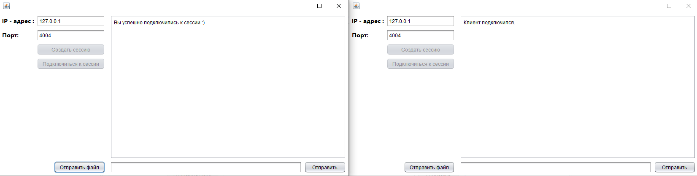
Рисунок 1 – уведомление о создание сессии.

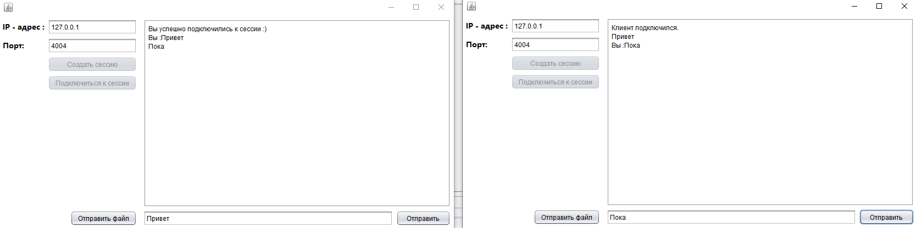
Рисунок 2 – работа чата.
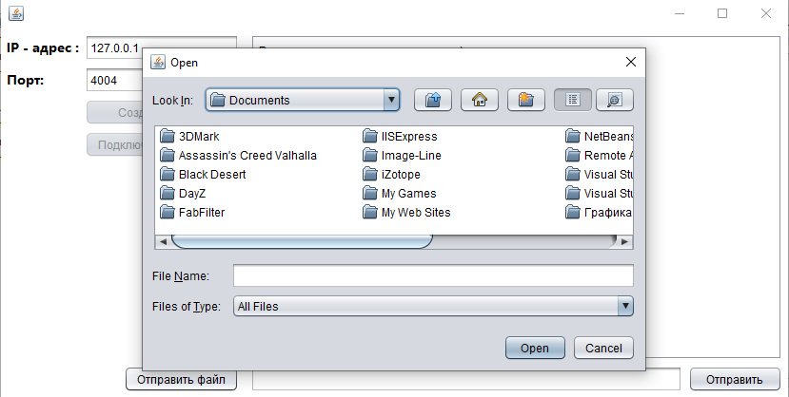
Рисунок 3 – меню выбора файла для передачи.

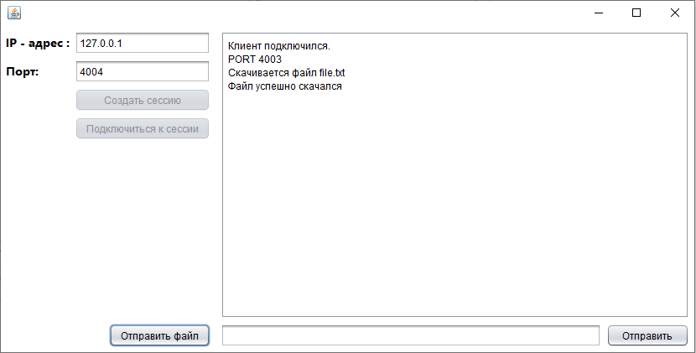
Рисунок 4 – уведомление о успешной передаче файла.

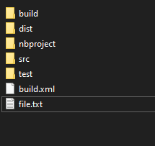
Рисунок 5 – файл в директории.

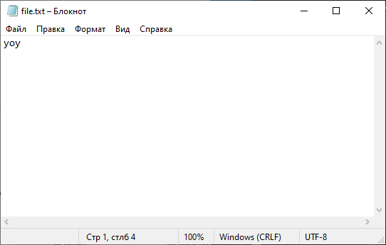
Рисунок 6 – содержимое файла.
В результате тестирования было выявлено, что программа успешно работает.

Заключение
Целью курсового проектирования являлось закрепление уже полученных знаний, приобретение практических навыков разработки многомодульных приложений на языке Java, программная реализация модульного приложения «Чат» на языке Java в среде разработки NetBeans.
Разработка включала в себя освоение языка Java, работа с графическим интерфейсом и использование технологий: Java Collections Framework, Механизм обработки исключительных ситуаций, Java Stream API, Java Multithreading, Java Socket и Java Server Socket.
Все этапы поставленной задачи были успешно пройдены и в качестве результата получена программа, реализующую групповой чат на языке Java в среде разработки NetBeans с использованием графического интерфейса и возможностью передачи файлов. Программа имеет небольшой, но достаточный для использования функционал возможностей.

Список литературы
- Мейер Б. Объектно-ориентированное программирование и
программная инженерия [Электронный ресурс]/ Мейер Б.—
Электрон. текстовые данные. — М.: Интернет-Университет
Информационных Технологий (ИНТУИТ), 2016.
- Java. Библиотека профессионала, том 1 / Кей Хорстманн, Гари Корнелл. Пер. с англ. –М. : ООО «И.Д. Вильямс», 2016. – 864 с.
- Кознов Д.В. Введение в программную инженерию
[Электронный ресурс]/ Кознов Д.В. — Электрон. текстовые данные.
— М.: Интернет-Университет Информационных Технологий
(ИНТУИТ), 2016.
- Swing. Руководство для начинающих / Герберт Шилдт. Пер. с англ. – М. : ООО «И.Д. Вильямс», 2007. – 704 с.
- Костюкова Н.И. Графы и их применение [Электронный
ресурс]/ Костюкова Н.И. — Электрон. текстовые данные. — М.:
Интернет-Университет Информационных Технологий (ИНТУИТ),
2016.

Приложение А
Листинг:
import java.io.BufferedReader;
import java.io.PrintWriter;
import java.io.FileReader;
import java.io.FileWriter;
import java.io.BufferedWriter;
import java.io.BufferedReader;
import java.io.IOException;
import java.io.File;
import java.io.InputStreamReader;
import java.io.OutputStreamWriter;
import java.net.Socket;
import java.net.ServerSocket;
import java.net.UnknownHostException;
import java.net.InetAddress;
import javax.swing.JFileChooser;
/**
*
* @author Валерий
*/
public class Menu extends javax.swing.JFrame {

/**
* Creates new form Menu
*/
public Menu() {
initComponents();
}

/**
* This method is called from within the constructor to initialize the form.
* WARNING: Do NOT modify this code. The content of this method is always
* regenerated by the Form Editor.
*/
@SuppressWarnings("unchecked")
// <editor-fold defaultstate="collapsed" desc="Generated Code">
private void initComponents() {

jPanel1 = new javax.swing.JPanel();
jTextFieldIP = new javax.swing.JTextField();
jTextFieldPort = new javax.swing.JTextField();
jButtonCreateSession = new javax.swing.JButton();
jScrollPane1 = new javax.swing.JScrollPane();
jTextArea = new javax.swing.JTextArea();
jButtonConnectToSession = new javax.swing.JButton();
jButtonSend = new javax.swing.JButton();
jTextFieldMessage = new javax.swing.JTextField();
jLabel1 = new javax.swing.JLabel();
jLabel2 = new javax.swing.JLabel();
jButtonSendFile = new javax.swing.JButton();

setDefaultCloseOperation(javax.swing.WindowConstants.EXIT_ON_CLOSE);

jPanel1.setBackground(new java.awt.Color(255, 255, 255));

jButtonCreateSession.setText("Создать сессию");
jButtonCreateSession.addMouseListener(new java.awt.event.MouseAdapter() {
public void mouseClicked(java.awt.event.MouseEvent evt) {
jButtonCreateSessionMouseClicked(evt);
}
});

jTextArea.setColumns(20);
jTextArea.setRows(5);
jTextArea.setFocusable(false);
jScrollPane1.setViewportView(jTextArea);

jButtonConnectToSession.setText("Подключиться к сессии");
jButtonConnectToSession.setActionCommand("jButtonConnectToSession");
jButtonConnectToSession.addMouseListener(new java.awt.event.MouseAdapter() {
public void mouseClicked(java.awt.event.MouseEvent evt) {
jButtonConnectToSessionMouseClicked(evt);
}
});

jButtonSend.setText("Отправить");
jButtonSend.addMouseListener(new java.awt.event.MouseAdapter() {
public void mouseClicked(java.awt.event.MouseEvent evt) {
jButtonSendMouseClicked(evt);
}
});

jLabel1.setFont(new java.awt.Font("Segoe UI", 1, 14)); // NOI18N
jLabel1.setText("IP - адрес :");

jLabel2.setFont(new java.awt.Font("Segoe UI", 1, 14)); // NOI18N
jLabel2.setText("Порт:");

jButtonSendFile.setText("Отправить файл");
jButtonSendFile.addMouseListener(new java.awt.event.MouseAdapter() {
public void mouseClicked(java.awt.event.MouseEvent evt) {
jButtonSendFileMouseClicked(evt);
}
});

javax.swing.GroupLayout jPanel1Layout = new javax.swing.GroupLayout(jPanel1);
jPanel1.setLayout(jPanel1Layout);
jPanel1Layout.setHorizontalGroup(
jPanel1Layout.createParallelGroup(javax.swing.GroupLayout.Alignment.LEADING)
.addGroup(jPanel1Layout.createSequentialGroup()
.addContainerGap()
.addGroup(jPanel1Layout.createParallelGroup(javax.swing.GroupLayout.Alignment.LEADING)
.addGroup(jPanel1Layout.createSequentialGroup()
.addGroup(jPanel1Layout.createParallelGroup(javax.swing.GroupLayout.Alignment.LEADING)
.addComponent(jLabel1)
.addComponent(jLabel2))
.addPreferredGap(javax.swing.LayoutStyle.ComponentPlacement.RELATED)
.addGroup(jPanel1Layout.createParallelGroup(javax.swing.GroupLayout.Alignment.LEADING, false)
.addComponent(jButtonConnectToSession, javax.swing.GroupLayout.DEFAULT_SIZE, javax.swing.GroupLayout.DEFAULT_SIZE, Short.MAX_VALUE)
.addComponent(jTextFieldPort)
.addComponent(jTextFieldIP)
.addComponent(jButtonCreateSession, javax.swing.GroupLayout.DEFAULT_SIZE, javax.swing.GroupLayout.DEFAULT_SIZE, Short.MAX_VALUE)))
.addComponent(jButtonSendFile, javax.swing.GroupLayout.Alignment.TRAILING))
.addPreferredGap(javax.swing.LayoutStyle.ComponentPlacement.UNRELATED)
.addGroup(jPanel1Layout.createParallelGroup(javax.swing.GroupLayout.Alignment.LEADING)
.addGroup(jPanel1Layout.createSequentialGroup()
.addComponent(jTextFieldMessage)
.addPreferredGap(javax.swing.LayoutStyle.ComponentPlacement.RELATED)
.addComponent(jButtonSend, javax.swing.GroupLayout.PREFERRED_SIZE, 99, javax.swing.GroupLayout.PREFERRED_SIZE))
.addComponent(jScrollPane1, javax.swing.GroupLayout.DEFAULT_SIZE, 559, Short.MAX_VALUE))
.addContainerGap())
);
jPanel1Layout.setVerticalGroup(
jPanel1Layout.createParallelGroup(javax.swing.GroupLayout.Alignment.LEADING)
.addGroup(jPanel1Layout.createSequentialGroup()
.addContainerGap()
.addGroup(jPanel1Layout.createParallelGroup(javax.swing.GroupLayout.Alignment.LEADING)
.addGroup(jPanel1Layout.createSequentialGroup()
.addComponent(jScrollPane1, javax.swing.GroupLayout.PREFERRED_SIZE, 343, javax.swing.GroupLayout.PREFERRED_SIZE)
.addPreferredGap(javax.swing.LayoutStyle.ComponentPlacement.RELATED)
.addGroup(jPanel1Layout.createParallelGroup(javax.swing.GroupLayout.Alignment.BASELINE)
.addComponent(jTextFieldMessage, javax.swing.GroupLayout.PREFERRED_SIZE, javax.swing.GroupLayout.DEFAULT_SIZE, javax.swing.GroupLayout.PREFERRED_SIZE)
.addComponent(jButtonSend)
.addComponent(jButtonSendFile))
.addContainerGap(javax.swing.GroupLayout.DEFAULT_SIZE, Short.MAX_VALUE))
.addGroup(jPanel1Layout.createSequentialGroup()
.addGroup(jPanel1Layout.createParallelGroup(javax.swing.GroupLayout.Alignment.BASELINE)
.addComponent(jLabel1)
.addComponent(jTextFieldIP, javax.swing.GroupLayout.PREFERRED_SIZE, javax.swing.GroupLayout.DEFAULT_SIZE, javax.swing.GroupLayout.PREFERRED_SIZE))
.addPreferredGap(javax.swing.LayoutStyle.ComponentPlacement.RELATED)
.addGroup(jPanel1Layout.createParallelGroup(javax.swing.GroupLayout.Alignment.BASELINE)
.addComponent(jTextFieldPort, javax.swing.GroupLayout.PREFERRED_SIZE, javax.swing.GroupLayout.DEFAULT_SIZE, javax.swing.GroupLayout.PREFERRED_SIZE)
.addComponent(jLabel2))
.addPreferredGap(javax.swing.LayoutStyle.ComponentPlacement.RELATED)
.addComponent(jButtonCreateSession)
.addPreferredGap(javax.swing.LayoutStyle.ComponentPlacement.RELATED)
.addComponent(jButtonConnectToSession)
.addContainerGap(javax.swing.GroupLayout.DEFAULT_SIZE, Short.MAX_VALUE))))
);

javax.swing.GroupLayout layout = new javax.swing.GroupLayout(getContentPane());
getContentPane().setLayout(layout);
layout.setHorizontalGroup(
layout.createParallelGroup(javax.swing.GroupLayout.Alignment.LEADING)
.addComponent(jPanel1, javax.swing.GroupLayout.PREFERRED_SIZE, javax.swing.GroupLayout.DEFAULT_SIZE, javax.swing.GroupLayout.PREFERRED_SIZE)
);
layout.setVerticalGroup(
layout.createParallelGroup(javax.swing.GroupLayout.Alignment.LEADING)
.addComponent(jPanel1, javax.swing.GroupLayout.PREFERRED_SIZE, javax.swing.GroupLayout.DEFAULT_SIZE, javax.swing.GroupLayout.PREFERRED_SIZE)
);

pack();
}// </editor-fold>

private static Thread serverThread;
private static Thread clientThread;

private static ServerSocket serverSocket;
private static Socket sSocket;
private static Socket cSocket;

private static BufferedReader serverIn;
private static BufferedReader clientIn;

private static BufferedWriter serverOut;
private static BufferedWriter clientOut;

private static boolean isServer = false;

private void jButtonCreateSessionMouseClicked(java.awt.event.MouseEvent evt) {
Runnable serverTask = new Runnable()
{
public void run()
{
try
{
try
{
isServer = true;

serverSocket = new ServerSocket(Integer.parseInt(jTextFieldPort.getText().toString()), 1, InetAddress.getByName(jTextFieldIP.getText().toString()));

jButtonCreateSession.setEnabled(false);
jButtonConnectToSession.setEnabled(false);

sSocket = serverSocket.accept();
try
{
serverIn = new BufferedReader(new InputStreamReader(sSocket.getInputStream()));
serverOut = new BufferedWriter(new OutputStreamWriter(sSocket.getOutputStream()));
jTextArea.append("Клиент подключился.\n");

serverOut.write("Вы успешно подключились к сессии :)\n");
serverOut.flush();

while(!sSocket.isClosed())
{

String word = serverIn.readLine();
if(word.startsWith("PORT "))
{
Runnable task = new Runnable()
{
public void run()
{
try
{
Socket fs = new Socket(sSocket.getInetAddress(), Integer.parseInt(word.substring(5)));
BufferedReader fileIn = new BufferedReader(new InputStreamReader(fs.getInputStream()));

String file = fileIn.readLine();
FileWriter writer = new FileWriter(file);

jTextArea.append("Скачивается файл " + file + "\n");
int buffer = 0;
while((buffer = fileIn.read()) != -1)
writer.write(buffer);

jTextArea.append("Файл успешно скачался\n");
fs.close();
fileIn.close();
writer.close();
}
catch(IOException e)
{
System.err.println(e);
jTextArea.append(e.toString());
}
}
};
Thread thread = new Thread(task);
thread.start();
}
jTextArea.append(word + "\n");
}
}
finally
{
sSocket.close();
serverIn.close();
serverOut.close();

jButtonCreateSession.setEnabled(true);
jButtonConnectToSession.setEnabled(true);
}
}
catch(IOException e)
{
System.err.println(e);
serverSocket.close();
jButtonCreateSession.setEnabled(true);
jButtonConnectToSession.setEnabled(true);
}
}
catch(IOException e)
{
System.err.println(e);
jTextArea.append("Не удалось создать сессию!\n");
jButtonCreateSession.setEnabled(true);
jButtonConnectToSession.setEnabled(true);
}
}
};

serverThread = new Thread(serverTask);
serverThread.start();
}

private void jButtonConnectToSessionMouseClicked(java.awt.event.MouseEvent evt) {
// TODO add your handling code here:
Runnable clientTask = new Runnable()
{
public void run()
{
try
{
isServer = false;
cSocket = new Socket(InetAddress.getByName(jTextFieldIP.getText().toString()), Integer.parseInt(jTextFieldPort.getText().toString()));

jButtonCreateSession.setEnabled(false);
jButtonConnectToSession.setEnabled(false);

try
{
clientIn = new BufferedReader(new InputStreamReader(cSocket.getInputStream()));
clientOut = new BufferedWriter(new OutputStreamWriter(cSocket.getOutputStream()));

while(!cSocket.isClosed())
{
String word = clientIn.readLine();
if(word.startsWith("PORT "))
{
Runnable task = new Runnable()
{
public void run()
{
try
{
Socket fs = new Socket(cSocket.getInetAddress(), Integer.parseInt(word.substring(5)));
BufferedReader fileIn = new BufferedReader(new InputStreamReader(fs.getInputStream()));

String file = fileIn.readLine();
FileWriter writer = new FileWriter(file);

jTextArea.append("Скачивается файл " + file + "\n");
int buffer = 0;
while((buffer = fileIn.read()) != -1)
writer.write(buffer);

jTextArea.append("Файл успешно скачался\n");
fs.close();
fileIn.close();
writer.close();
}
catch(IOException e)
{
System.err.println(e);
jTextArea.append(e.toString());
}
}
};
Thread thread = new Thread(task);
thread.start();
}
jTextArea.append(word + "\n");
}
}
finally
{
cSocket.close();
clientIn.close();
clientOut.close();

jButtonCreateSession.setEnabled(true);
jButtonConnectToSession.setEnabled(true);
}
}
catch(IOException e)
{
jButtonCreateSession.setEnabled(true);
jButtonConnectToSession.setEnabled(true);
System.err.println(e);
}
}
};

clientThread = new Thread(clientTask);
clientThread.start();
}

private void jButtonSendMouseClicked(java.awt.event.MouseEvent evt) {
if(isServer)
{
try
{
serverOut.write(jTextFieldMessage.getText().toString() + "\n");
serverOut.flush();

jTextArea.append("Вы :" + jTextFieldMessage.getText().toString() + "\n");
}
catch(IOException e)
{
System.err.println(e);
}
}
else
{
try
{
clientOut.write(jTextFieldMessage.getText().toString() + "\n");
clientOut.flush();

jTextArea.append("Вы :" + jTextFieldMessage.getText().toString() + "\n");
}
catch(IOException e)
{
System.err.println(e);
}
}
}

private void jButtonSendFileMouseClicked(java.awt.event.MouseEvent evt) {

Runnable task = new Runnable()
{
public void run()
{
String fileName;
String filePath;

JFileChooser dlg = new JFileChooser();
if(dlg.showOpenDialog(jPanel1) == JFileChooser.APPROVE_OPTION)
{
File file = dlg.getSelectedFile();
fileName = file.getName();
filePath = dlg.getSelectedFile().toString();
}
else
return;

if(isServer)
{
try
{
int port = sSocket.getLocalPort() - 1;
ServerSocket fsSocket = new ServerSocket(port, 1, sSocket.getInetAddress());

serverOut.write("PORT " + String.valueOf(port) + "\r\n");
serverOut.flush();

Socket sfSocket = fsSocket.accept();

BufferedWriter fileOut = new BufferedWriter(new OutputStreamWriter(sfSocket.getOutputStream()));
fileOut.write(fileName + "\n");
fileOut.flush();

FileReader reader = new FileReader(filePath);
int buffer = 0;
while((buffer = reader.read())!= - 1)
{
fileOut.write(buffer);
fileOut.flush();
}

fileOut.close();
reader.close();
sfSocket.close();
fsSocket.close();

}
catch(IOException e)
{
System.err.println(e);
}
}
else
{
try
{
int port = cSocket.getPort() - 1;
ServerSocket fsSocket = new ServerSocket(port, 1, cSocket.getInetAddress());
clientOut.write("PORT " + String.valueOf(port) + "\r\n");
clientOut.flush();

Socket sfSocket = fsSocket.accept();

BufferedWriter fileOut = new BufferedWriter(new OutputStreamWriter(sfSocket.getOutputStream()));
fileOut.write(fileName + "\n");
fileOut.flush();

FileReader reader = new FileReader(filePath);

int buffer = 0;
while((buffer = reader.read())!= - 1)
{
fileOut.write(buffer);
fileOut.flush();
}

fileOut.close();
reader.close();
sfSocket.close();
fsSocket.close();

}
catch(IOException e)
{
System.err.println(e);
}
}
}
};

Thread thread = new Thread(task);
thread.start();

}

public static void main(String args[]) {
/* Set the Nimbus look and feel */
//<editor-fold defaultstate="collapsed" desc=" Look and feel setting code (optional) ">
/* If Nimbus (introduced in Java SE 6) is not available, stay with the default look and feel.
* For details see http://download.oracle.com/javase/tutorial/uiswing/lookandfeel/plaf.html
*/
try {
for (javax.swing.UIManager.LookAndFeelInfo info : javax.swing.UIManager.getInstalledLookAndFeels()) {
if ("Nimbus".equals(info.getName())) {
javax.swing.UIManager.setLookAndFeel(info.getClassName());
break;
}
}
} catch (ClassNotFoundException ex) {
java.util.logging.Logger.getLogger(Menu.class.getName()).log(java.util.logging.Level.SEVERE, null, ex);
} catch (InstantiationException ex) {
java.util.logging.Logger.getLogger(Menu.class.getName()).log(java.util.logging.Level.SEVERE, null, ex);
} catch (IllegalAccessException ex) {
java.util.logging.Logger.getLogger(Menu.class.getName()).log(java.util.logging.Level.SEVERE, null, ex);
} catch (javax.swing.UnsupportedLookAndFeelException ex) {
java.util.logging.Logger.getLogger(Menu.class.getName()).log(java.util.logging.Level.SEVERE, null, ex);
}
//</editor-fold>

/* Create and display the form */
java.awt.EventQueue.invokeLater(new Runnable() {
public void run() {
new Menu().setVisible(true);
}
});
}

// Variables declaration - do not modify
private javax.swing.JButton jButtonConnectToSession;
private javax.swing.JButton jButtonCreateSession;
private javax.swing.JButton jButtonSend;
private javax.swing.JButton jButtonSendFile;
private javax.swing.JLabel jLabel1;
private javax.swing.JLabel jLabel2;
private javax.swing.JPanel jPanel1;
private javax.swing.JScrollPane jScrollPane1;
private javax.swing.JTextArea jTextArea;
private javax.swing.JTextField jTextFieldIP;
private javax.swing.JTextField jTextFieldMessage;
private javax.swing.JTextField jTextFieldPort;
// End of variables declaration
}

Приложение Б
UML-диаграммы
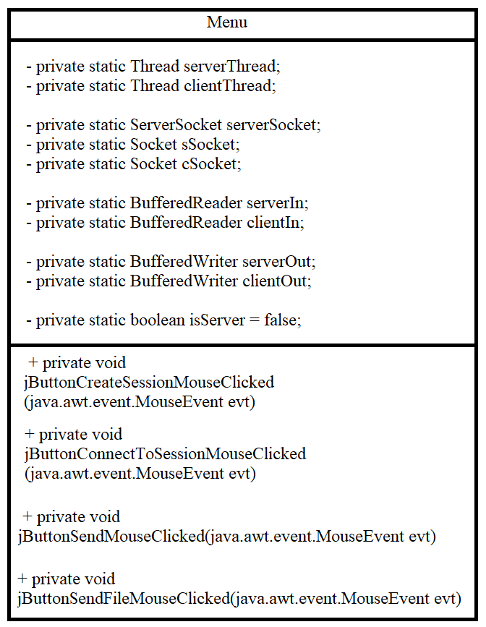
Рисунок 7 – диаграмма класса.

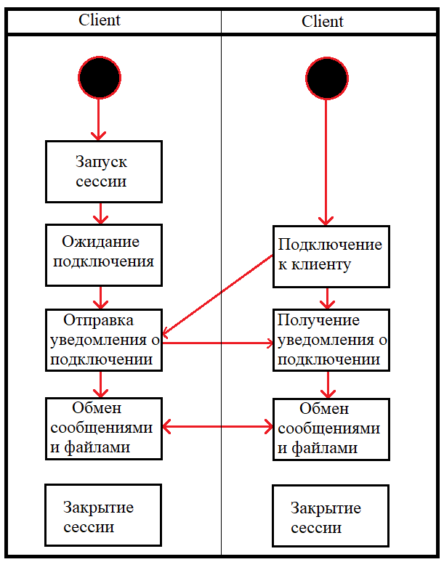
Рисунок 8 – диаграмма деятельности.
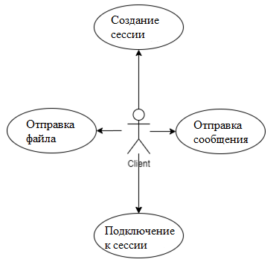
Рисунок 9 – диаграмма вариантов использования.

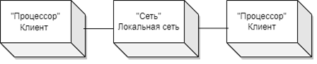
Рисунок 10 – диаграмма развертывания.

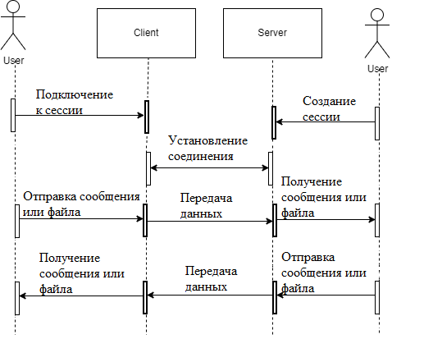
Рисунок 11 – диаграмма последовательности.

